

**Муниципальное бюджетное общеобразовательное учреждение**

**«Средняя общеобразовательная школа №5 с. Нижнее Казанище»**

**368205. РД, Буйнакский район, с. Нижнее Казанище е-mail:** [**n-Kazanische_school5@mail.ru**](mailto:n-Kazanische_schol5@mail.ru)

**Отчет**

**о проведенных мероприятиях в МБОУ «СОШ№5 с. Нижнее Казанище», посвященный Дню защитника Отечества.**

|  |  |  |  |  |  |
| --- | --- | --- | --- | --- | --- |
| **№** | **Наименования** | **Сроки** | **Классы** | **Ответствен.** | **Приглаш.** |
| **1** | Общешкольное мероприятие, посвященное Дню защитника Отечества. | 22.02. 2018г. | 1-11кл. | Абдурашидова Ш.М.-зам. дир по ВР. |  |
| **2** | Общешкольное родительское собрание на тему: «Ответственность родителей за воспитание и обучение детей» (с выступлением обучающихся 4-9кл., посвященный Дню защитника Отечества) | 20.02. 2018г. | 1-11кл. | Абдурашидова Ш.М.-зам. дир.по ВР. | Дагиров Н.Д.-инспектор ПДН.  Минатуллаев А. А.- предс. род. ком.  Родител.-203 ч. |
| **3** | Встреча обучающихся с участниками событий в Сирии и представителями духовенства. | 21.02. 2018г. | 9-11кл. | Абдурашидова Ш.М.-зам.дир. по ВР.  Хамаева Д.И.-историк. | Солтанмурадов А.Р., Джамавов А.Н.-майор Российской армии; представ. духовенства Айдемиров И.А. и Багатыров Д.Г. |
| **4** | Конкурс плакатов и рисунков, посвященный Дню защитника Отечества. | с 15 по 22.02.2018г. | 1-11кл. | Ахмедова У.Т.-учитель ИЗО |  |
| **5** | Конкурс: «А ну-ка мальчики» и сценку: «Проводы на фронт». | 22.02. 2018г. | 2-4кл. | Кл. рук. 2-4кл., вожатые-Ахмедова У.Т. и Османова У.А. |  |

22.02.2018 года Абдурашидова Ш.М.-зам. дир. по ВР и вожатая Ахмедова У.Т. провели общешкольное мероприятие, посвященное Дню защитника Отечества с учащимися 1-11 классов. Участвовало 387 обучающихся.

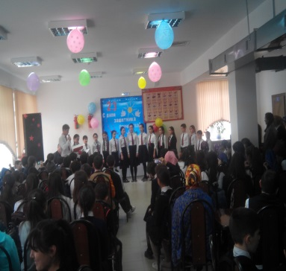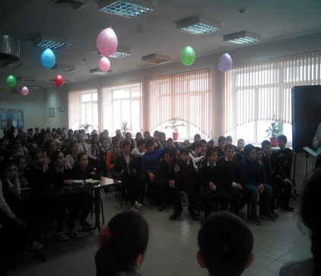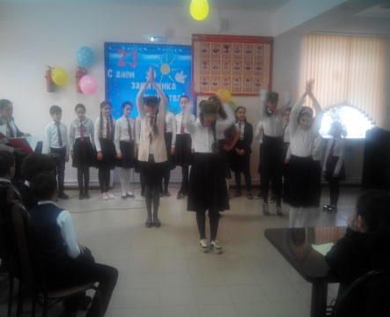

20.02.2018 года Абдурашидова Ш.М.-зам. дир. по ВР организовала общешкольное родительское собрание на тему: «Ответственность родителей за воспитание и обучение детей» (с выступлением обучающихся 4-9кл., посвященное Дню защитника Отечества). Участвовало 27 обучающихся, 203 родителя, инспектор ПДН - Дагиров Н.Д. и председ. род. ком. - Минатуллаев А.А.

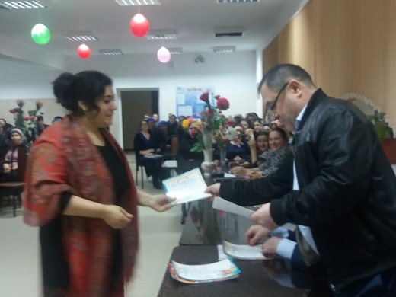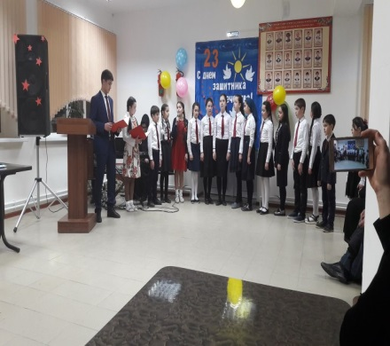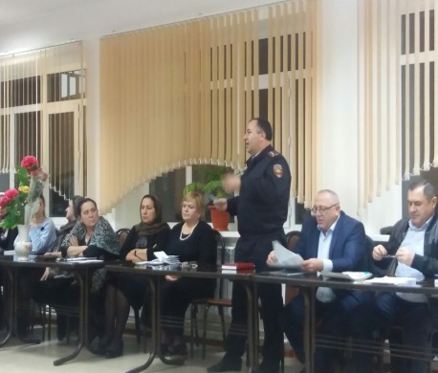

21.02.2018 года Абдурашидова Ш.М.- зам. дир. по ВР и Хамаева Д.И. учитель истории организовали встречу обучающихся 9-11 классов с участниками боевых действий в Сирии Солтанмурадовым Р. и Джамавовым А.Н., представителями духовенства Айдемировым И.А. и Богатыровым Д.Г. Участвовало 52 обучающихся

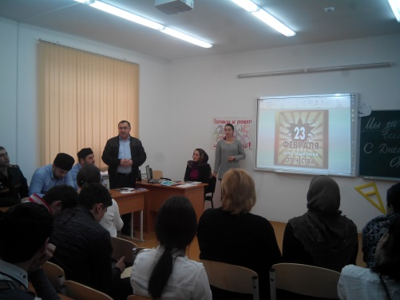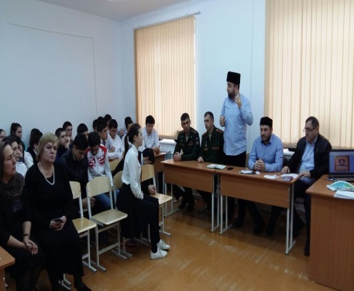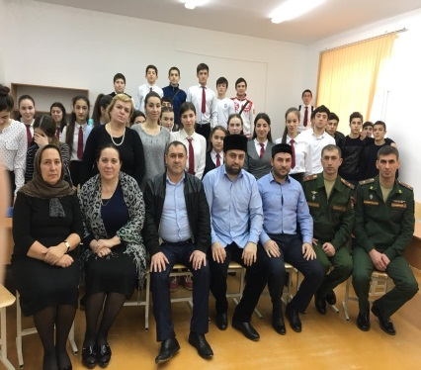

С 15 по 22.02.2018 года Ахмедова С.Т. - учитель ИЗО провела конкурс плакатов (с обучающимися 2-7кл.) и рисунков с обучающимися 1-11классов, посвященный Дню защитника Отечества. Участвовало 384 обучающихся.

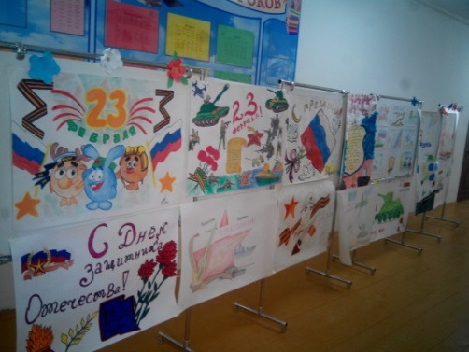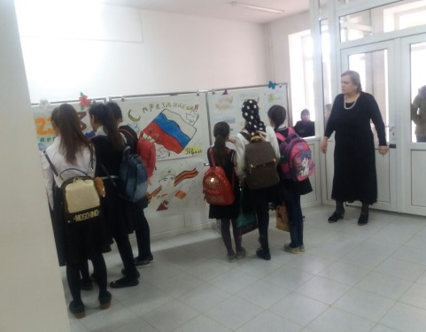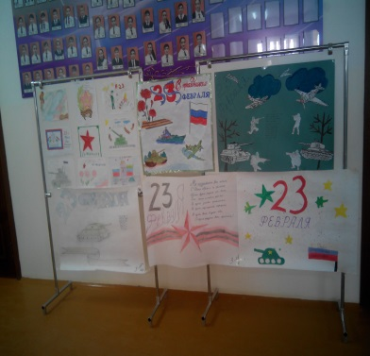

22.02.2018 года классные руководители 2-4 классов и вожатые Ахмедова У.Т. и Османова У.А. провели конкурс: «А ну-ка мальчики» и сценку: «Проводы на фронт». Участвовало 115 обучающихся.

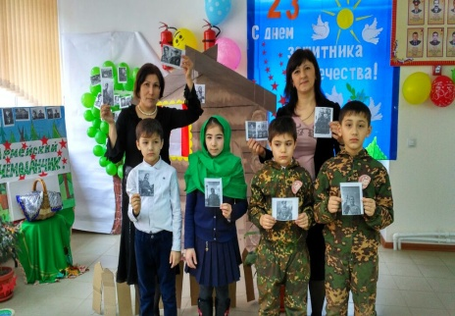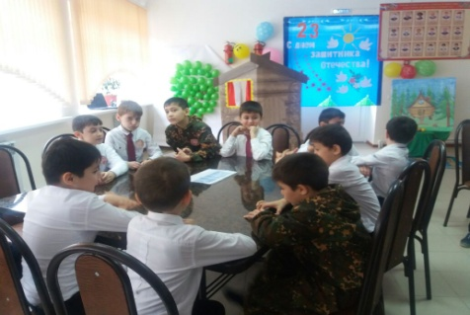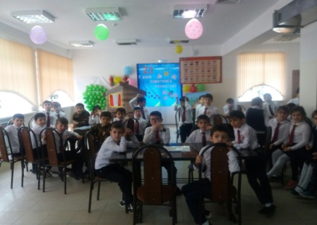

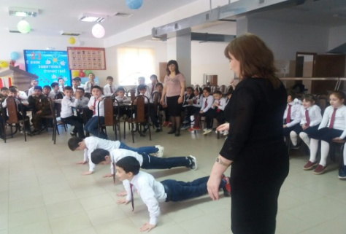

22.02.2018 года обучающиеся нашей школы приняли участие на мероприятии, которое готовили администрация села, посвященное Дню защитника Отечества. Участвовало 56 обучающихся.

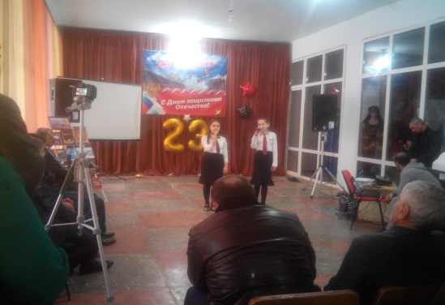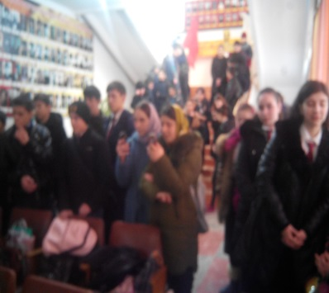

**Зам. директора по ВР Ш.М. Абдурашидова**